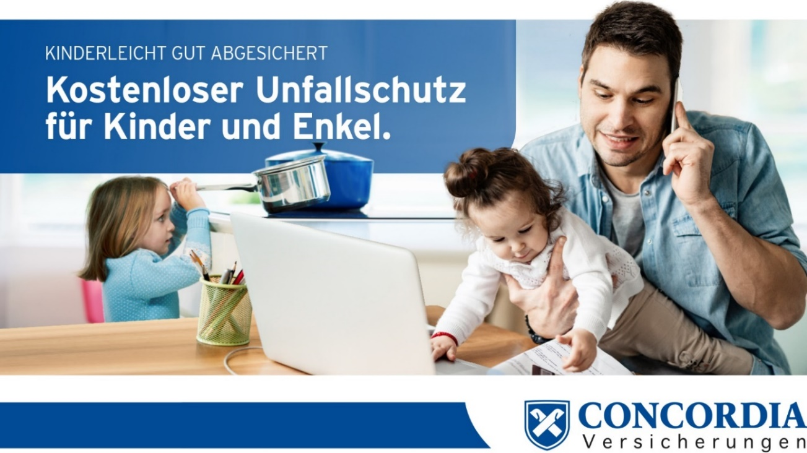
Wir halten zusammen und sind für Sie da, wenn es darauf ankommt!  Sehr geehrter Kunde,  Kindertagesstätten und Schulen bleiben bis auf weiteres geschlossen. Die Kinder werden zu Hause betreut – rund um die Uhr. Trotzdem müssen die Kinder ihrem natürlichen Bewegungsdrang nachkommen. Dass Ihre wachsamen Augen dabei nicht in jeder Sekunde überall sein können, ist mehr als verständlich.  Die Concordia unterstützt Sie - schnell und unbürokratisch - mit kostenlosem Unfallschutz für Kinder und Enkelkinder.  Melden Sie sich gleich bei mir: Ob per Video-Chat, E-Mail oder telefonisch. Ich berate Sie weiterhin fachgerecht und vor allem persönlich – selbst aus der Ferne. Bleiben Sie gesund.  Mit freundlichen Grüßen  Max Mustermann  SO KINDERLEICHT GEHT ES:  Auf www.concordia.de/kinder-unfall-aktion  die Kinder mit dem Formular schnell und  einfach anmelden. Bestätigungs-E-Mail erhalten.  Sicher sein. | Makler-Büro  Max Mustermann  Musterstr. 1  12345 Musterstadt  Telefon 01234/5678  Mobil 0123/4567890  max.mustermann@muster.de
